Государственное образовательное учреждение высшего профессионального образования
«Донецкий национальный технический университет»

МЕТОДИЧЕСКИЕ УКАЗАНИЯ И ЗАДАНИЯ К КУРСОВОЙ РАБОТЕ ПО ДИСЦИПЛИНЕ

“СИСТЕМНОЕ ПРОГРАММНОЕ ОБЕСПЕЧЕНИЕ”

на тему: Сбор сведений и отслеживание событий о компонентах операционной системы

для студентов очной и заочной формы обучения направления подготовки
09.03.01 "Информатика и вычислительная техника"
профили «Вычислительные машины, комплексы, системы и сети», «Программное обеспечение средств вычислительной техники»

Рассмотрено на заседании кафедры
"Компьютерная инженерия"
Протокол № 5 от 30.01. 2017 г.

Утверждено на заседании учебно – издательского совета ДонНТУ
Протокол № 2 от 23.03. 2017 г.

Донецк, 2017

Методические указания и задания к курсовой работе по дисциплине "Системное программное обеспечение" для студентов для студентов очной и заочной формы обучения направления подготовки 09.03.01 «Информатика и вычислительная техника» профилей «Вычислительные машины, комплексы, системы и сети», «Программное обеспечение средств вычислительной техники» / Составитель: Чередникова О.Ю. - Донецк: ДонНТУ, 2017. – 33 с.

Методические указания содержат краткие теоретические сведения, методические рекомендации и задания для выполнения курсовой работы по дисциплине "Системное программное обеспечение", посвященной сбору информации о компонентах операционной системы с использованием технологии Microsoft Windows Management Instrumentation.

Составитель: доц. Чередникова О.Ю.

Рецензенты: доц. Васяева Т.А.
доц. Николаенко Д.В.

Оглавление
ВВЕДЕНИЕ 4
ТЕОРЕТИЧЕСКИЕ СВЕДЕНИЯ 5
1.1 Основы технологии Windows Management Instrumentation 5
1.2 Обработка событий WMI 7
1.3 Работа с WMI в среде .NET Framework на языке C# 10
1.4 Работа с событиями WMI средствами Visual C# 11
1.5 Работа с документами Microsoft Office средствами C# 13
1.6 Работа с базой данных из приложения на C# 16
ТРЕБОВАНИЯ К ВЫПОЛНЕНИЮ КУРСОВОЙ РАБОТЫ 21
ИНДИВИДУАЛЬНЫЕ ЗАДАНИЯ НА КУРСОВУЮ РАБОТУ 23
ЛИТЕРАТУРА 26
Приложение А 27
Приложение Б 28
Приложение В 29
Приложение Г 30

ВВЕДЕНИЕ

Тематика курсовой работы связана с отслеживанием событий, происходящих в операционной системе, с помощью технологии WMI. Актуальность задачи определяется необходимостью системному администратору или системному программисту отслеживать события ОС и в частности несанкционированные действия пользователя, запрет запуска определенных приложений, в том числе и на удаленном компьютере. Использование для этих целей технологии WMI, которая является частью ОС Windows, упрощает мониторинг работы системы и избавляет программиста от написания большого объема кода для получения необходимых сведений.
Объектом исследований в курсовой работе являются классы WMI, необходимые для реализации индивидуального задания.
Целью работы является получение студентами практических навыков работы с WMI для мониторинга состояния компонентов операционной системы.
В методических указаниях определены требования к выполнению курсовой работы, представлен теоретический материал, необходимый для выполнения задания, а также предложены варианты индивидуальных заданий.

ТЕОРЕТИЧЕСКИЕ СВЕДЕНИЯ

1.1 Основы технологии Windows Management Instrumentation

Технология WMI (Windows Management Instrumentation) - это одна из базовых технологий Microsoft для централизованного управления и слежения за работой различных частей компьютерной сети под управлением Windows. Начиная с Windows 2000 компания Microsoft активно применяет эту технологию. WMI пригодится прежде всего администраторам Windows, а также разработчикам программного обеспечения. Стоит лишь добавить, что она давно перешагнула рамки управления только операционной системой Windows и позволяет контролировать множество других совместимых с ней приложений.
Технология WMI - это реализация модели управления предприятием на базе Web (Web-Based Enterprise Management, WBEM), которая в свою очередь разработана при участии не только компании Microsoft, но и целого ряда других компаний. Задачей WBEM является разработка таких стандартов удалённого управления информационной средой предприятия, которые не зависят от конкретного оборудования, сетевой инфраструктуры, операционной системы, файловой системы и т.д. Стандарт WBEM является правопреемником стандарта DMI (Desktop Management Interface). В основе реализации WMI лежи технология COM.
В рамках WBEM была предложена схема Common Information Model (CIM), которая представляет структуру компьютерной системы в виде единой расширяемой объектно-ориентированной модели и определяет единые интерфейсы для получения информации о любом компоненте этой модели.
Архитектура WMI включает с себя 3 глобальные части (рис.1):
1. Управляемые объекты/ресурсы (managed resources) — любые логические или физические компоненты информационной системы, доступ к которым может быть получен с помощью WMI.
2. Ядро WMI (WMI infrastructure). Это связующее звено архитектуры WMI, отвечающее за связь управляющих программ с управляемыми объектами.
3. Управляющие программы (management applications), которые являются потребителями сервисов WMI.

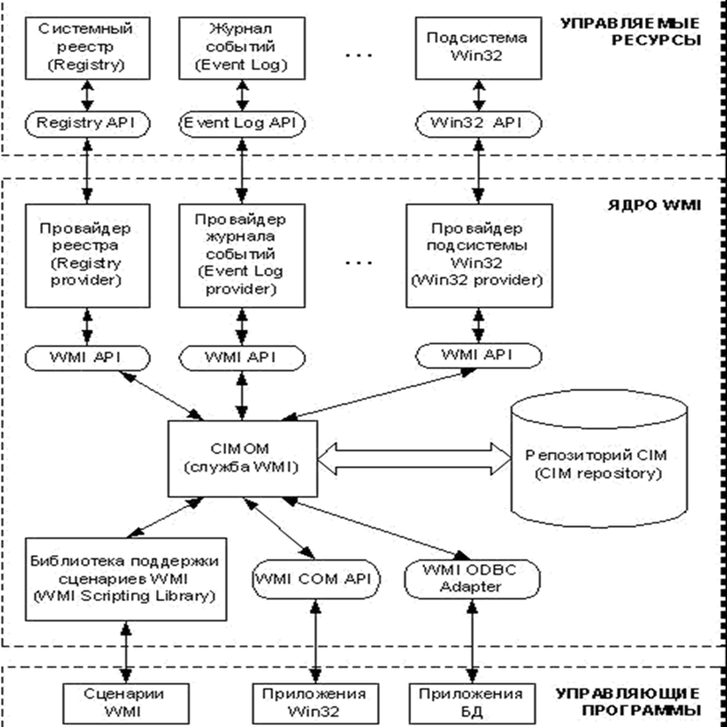

Рис. 1. Архитектура WMI

Ядро WMI, в свою очередь, можно разделить на три части:
• Менеджер объектов CIM (Common Information Model Object Manager, CIMOM), Управляет созданием и удалением объектов, а также вызовом их методов. Обеспечивает обработку всех запросов конечных приложений к WMI и доставку информации от WMI к конечным приложениям. Ваше приложение может обратиться с запросом к любой удалённой машине, на которой установлен WMI. При этом происходит соединение с CIMOM на удалённой машине, после чего запросы обрабатываются точно также, как и на локальной машине. CIMOM проверяет права пользователя, который пытается воспользоваться сервисами WMI на локальном или удалённом компьютере. Потребители WMI (конечные приложения) могут обращаться к управляемым объектам с помощью специального языка запросов WMI Query Language (WQL). CIMOM позволяет создавать обработчики событий управляемых объектов. Для этого CIMOM периодически опрашивает нужный объект (интервал опроса задаётся в конечном приложении) и в случае необходимости генерирует событие.
Функциональность CIMOM обеспечивает файл winmgmt.exe, который находится в каталоге %SystemRoot%\System32\Wbem\. Этот файл запускается как сервис.
• Репозиторий (хранилище классов и объектов) CIM WMI Query Language (WQL).
Расположен в системной папке операционной системы Windows: %SystemRoot%\System32\WBEM\Repository. Все классы группируются в пространства имен, которые иерархически упорядочены и логически связаны друг с другом по определенной технологии или области управления. В WMI имеется одно корневое пространство имен Root, которое в свою очередь имеет 4 подпространства: CIMv2, Default, Security и WMI.
• Провайдеры WMI.
Скрывают детали внутренней реализации управляемых объектов, позволяя CIMOM обращаться к этим объектам единообразно, используя WMI API. Фактически провайдеры являются COM-серверами, которые представлены dll-библиотеками в каталоге %SystemRoot%\System32\Wbem\. Одним из провайдеров WMI является библиотека поддержки сценариев WMI.
Таким образом, WMI – это открытая унифицированная библиотека (репозиторий) однотипных интерфейсов доступа к параметрам, настройки и свойствам различных систем и их компонентов.

1.2 Обработка событий WMI

Внутри WMI реализована служба работы с событиями - WMI Event Service. Эта служба поддерживает фильтрацию событий и обеспечение их обработки.
WMI разделяет события на внутренние (intrinsic events), внешние (extrinsic events) и события таймера (timer events).
Внутренние события
События, создаваемые WMI в ответ на внутренние изменения данных; например, на создание экземпляров класса, их модификацию или удаление. WMI получает информацию о внутренних событиях от репозитария CIM.
При подписке на внутренние события используются, в зависимости от надобности, три разных класса – для работы с экземплярами, для работы с пространством имен и с самими классами, непосредственно. Каждый из этих классов позволяет реагировать на три типа событий: создание, изменение и уничтожение объекта.
__ InstanceOperationEvent - является базовым для всех внутренних событий WMI, которые относятся к экземпляру.
Был создан новый экземпляр заданного класса (подкласс __InstanceCreationEvent)
Модификация экземпляра класса (подкласс __InstanceModificationEvent);
Удаление экземпляра класса (подкласс __InstanceDeletionEvent).
Для получения доступа к объекту, который вызвал это событие, используется его свойство TargetInstance.
__NamespaceOperationEvent - является базовым для всех внутренних событий WMI, которые относятся к пространству имен.
Создание нового пространства имен (подкласс __NamespaceCreationEvent)
Модификация пространства имен (подкласс __NamespaceModificationEvent);
Удаление пространства имен (подкласс __NamespaceDeletionEvent).
__ClassOperationEvent - является базовым для всех внутренних событий WMI, которые относятся к классу.
Создание нового класса (подкласс __ClassCreationEvent)
Модификация существующего класса (подкласс __ClassModificationEvent);
Удаление класса (подкласс __ClassDeletionEvent).
Внешние события
Определяемые пользователем события, которые не описываются внутренними событиями.
События таймера
События, возникающие в определенное время или через равные промежутки времени. В отличие от внутренних и внешних событий для возникновения события таймера приложение-потребитель должно объявить его явным образом.
При работе с событиями необходимо реализовать две задачи – подписка на событие (т.е. указать WMI какие события нас интересуют и какие данные должны сопровождать каждое событие) и доставка события (т.е. указать, куда следует вернуть информацию подписчику события).
В WMI клиентское приложение подписывается на событие, создавая запрос. Запросы - это естественный способ взаимодействия с классами, позволяющий сообщить WMI, какое событие (или события) вас интересует. Запросы составляются на языке WMI Query Language (WQL), который является подмножеством ANSI SQL. Основное отличие WQL от ANSI SQL состоит в том, что WQL не позволяет производить изменения в данных WMI, т. е. фактически в WQL поддерживается лишь один оператор SQL: select.
Пример запроса:
SELECT * FROM __InstanceOperationEvent WITHIN 1 WHERE TargetInstance ISA 'Win32_Process'
Данный WQL запрос возвращает экземпляры класса __InstanceOperationEvent (с двумя подчеркиваниями), которые формируются при каждом создании, удалении или модификации экземпляра WMI класса. Оператор WITHIN определяет интервал времени в секундах между опросами. WITHIN 1 говорит о том, что опрос будет производиться каждую секунду. С помощью конструкции WHERE происходит фильтрация события, при этом оператор ISA указывает необходимые события. В приведенном выше примере происходит фильтрация событий, для которых свойство TargetInstance класса __InstanceOperationEvent это экземпляр класса Win32_Process.
В следующем примере показывается, как получать имя запускаемой вручную службы при каждой ее остановке.
Сначала надо определить класс, моделирующий наблюдаемый объект, в данном случае - службу Win32_Service. Имя службы содержится в свойстве Name, так что запрос на подписку будет выглядеть так:

SELECT TargetInstance.Name FROM __InstanceModificationEvent WITHIN 10 WHERE TargetInstance ISA ´Win32_Service´ AND TargetInstance.Started = FALSE AND PreviousInstance.Started = TRUE
Обратите внимание: в запросе используется значение PreviousInstance, чтобы определить, была ли служба запущена, а теперь остановлена. Диспетчер объектов будет проверять появление события с интервалом в 10 секунд.

1.3 Работа с WMI в среде .NET Framework на языке C#
Пространство имен System.Management предоставляет различные типы для поддержки операций WMI в среде .NET Framework. Это пространство имен не всегда автоматически подключается к проекту. Поэтому возможно будет необходимо добавить его вручную Проект – Добавить ссылку (Project->Add Reference) см. рис.2.

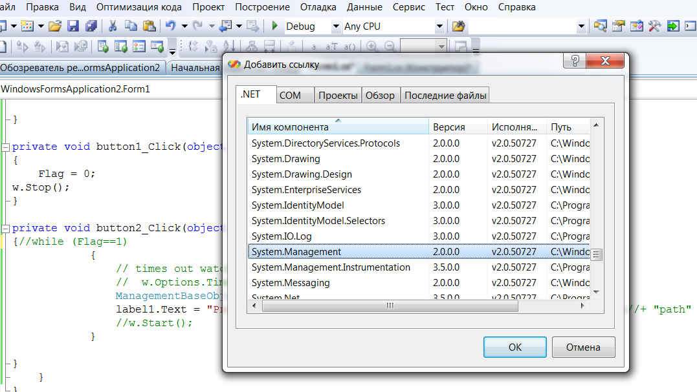
Рис.2 Добавление ссылки на пространство имен System.Management
Некоторые из классов этого пространства имен приведены ниже:
ManagementObject или ManagementClass
Отдельный объект или класс управления соответственно.
ManagementClass mc = new ManagementClass("Win32_Share");
ManagementPath path = new ManagementPath();
path.Path = "Win32_Share.Name=\"X$\"";
path.Server = "MCBcomputer";
path.NamespacePath = @"root\CIMV2";
ManagementObject mo = new ManagementObject(path);

ManagementObjectSearcher
Используется для получения набора ManagementObjects или ManagementClasses на основе определенного запроса или перечислимого.
Пример. Получение запущенных служб ОС:
ManagementObjectSearcher query = new ManagementObjectSearcher(
"SELECT * FROM Win32_Service WHERE Started=true");
ManagementObjectCollection queryCollection = query.Get();//выполнение запроса
Пример. Вывод названий установленных ОС:
ManagementObjectSearcher searcher = new ManagementObjectSearcher("root\\CIMV2", "SELECT * FROM Win32_OperatingSystem");
foreach (ManagementObject queryObj in searcher.Get())
Console.WriteLine("Name of the operating system: {0}",queryObj["Caption"]);

ManagementScope
Представляет область (пространство имен) для управляющих операций. Используется для подключения к удаленному компьютеру.

ManagementScope scope=new
ManagementScope("\\\\FullComputerName\\root\\cimv2");
scope.Connect();

ObjectQuery
Используется как основа для всех классов запросов.
ObjectQuery query = new ObjectQuery( "SELECT * FROM Win32_OperatingSystem");
ManagementObjectSearcher searcher =new ManagementObjectSearcher(scope,query);

1.4 Работа с событиями WMI средствами Visual C#

Как упоминалось выше, для работы с событиями необходимо сначала выполнить подписку на событие. В пространстве имен System.Management для этой цели используется класс ManagementEventWatcher. Наиболее простой способ использования этого класса – использовать конструктор, параметром которого является запрос на требуемое событие:
ManagementEventWatcher w = new ManagementEventWatcher("SELECT * FROM
__InstanceDeletionEvent WITHIN 4 WHERE TargetInstance ISA Win32_Process");
В приведенном примере осуществляется подписка на событие завершения процесса.
Запрос WMI-событий можно формировать с помощью специального класса WqlEventQuery:
WqlEventQuery query = new WqlEventQuery("__InstanceCreationEvent",
new TimeSpan(0,0,1), "TargetInstance isa \"Win32_Process\"");
В данном примере показан запрос на событие создания процесса. Тогда подписка на событие будет иметь вид:
ManagementEventWatcher w = new ManagementEventWatcher(query);
Класс МanagementEventWatcher имеет также конструктор без параметров, при необходимости параметры можно задать позже с помощью обращения к соответствующим свойствам класса:
ManagementEventWatcher watcher = new ManagementEventWatcher();
watcher.Query = query;
watcher.Options.Timeout = new TimeSpan(0,0,5);
Доставку событий можно организовать в синхронном и асинхронном режимах. В синхронном режиме программа ждет появления события до тех пор, пока не закончится время таймаута. В асинхронном режиме после выполнения подписки управление передается следующей команде.
Доставку в синхронном режиме осуществляет метод WaitForNextEvent() класса ManagementEventWatcher. Этот метод ожидает возникновения события и возвращает объект класса ManagementBaseObject, который представляет новое возникшее событие.
ManagementEventWatcher w = new ManagementEventWatcher(query);
ManagementBaseObject e = watcher.WaitForNextEvent();
//Display information from the event
Console.WriteLine("Process {0} has been created, path is: {1}",
((ManagementBaseObject)e ["TargetInstance"])["Name"],
((ManagementBaseObject)e ["TargetInstance"])["ExecutablePath"]);
watcher.Stop();
Здесь с помощью индексатора [] имеем доступ к свойствам класса ManagementBaseObject. Параметром индексатора является требуемое свойство.
Если Вам необходимо контролировать наступление события не одноразово, а на протяжении какого-либо периода времени, то вызов метода WaitForNextEvent необходимо ставить в цикле.
Асинхронная доставка событий осуществляется с помощью метода Start() класса ManagementEventWatcher. Доставка осуществляется с помощью события EventArrived. Поэтому до вызова этого метода необходимо добавить обработчик события EventArrived, как показано в коде ниже:
main()
{…
w = new ManagementEventWatcher(query);
w.EventArrived += new EventArrivedEventHandler(EventArrived1);
w.Start();
…
}
public void EventArrived1(Object sender, EventArrivedEventArgs e)
{ // Получаем объект Event и отображаем его
ManagementBaseObject mo = e.NewEvent;
Console.WriteLine("Process {0} has been created",
((ManagementBaseObject)mo["TargetInstance"])["Name"];
}
Метод Stop() отменяет подписку, независимо от того, является ли она синхронной или асинхронной и должен быть обязательно вызван, когда подписка на событие Вам более не нужна.

1.5 Работа с документами Microsoft Office средствами C#
Для работы с документами Microsoft Office средствами C# применяют связывание и внедрение объектов (Object Linking and Embedding, OLE) — основанный на СОМ-технологии механизм, позволяющий приложениям взаимодействовать между собой. Он повышает эффективность работы за счет использования в приложении возможностей других программ. OLE применяют для построения составных документов и использования функциональных возможностей приложений.
OLE-автоматизация — это сервис OLE, предназначенный для интеграции средств разработки и приложений: приложения предоставляют свои функции другим приложениям или управляют их возможностями на одном компьютере или в сетевой среде. Применение этой технологии обеспечивает автоматизацию приложений и их объединение с программным кодом. Ниже приведены основные элементы OLE-автоматизации.

- Программы или их компоненты, которые могут управляться другими приложениями (серверы OLE-автоматизации). Microsoft Word, Excel, PowerPoint и Outlook — примеры серверов OLE-автоматизации. Они предоставляет другим приложениям доступ к своим функциям через объектные модели.

- Другие приложения или средства разработки — контроллеры OLE-автоматизации, программно управляющие серверами OLE-автоматизации за счет доступа к функциям серверов. Microsoft Visual С#, Visual C++, Visual FoxPro и Visual Basic for Application — все это контроллеры OLE-автоматизации.

Фактически, OLE-автоматизация представляет собой процесс обмена инструкциями между контроллерами и серверами OLE-автоматизации. Пользуясь средствами, которые предоставил сервер, контроллер передает ему инструкции для выполнения.
Основной задачей OLE-автоматизации является обеспечение взаимодействия компонентов и приложений независимо от языков программирования и средств разработки.
В курсовой работе эта технология должна быть использована для формирования выходных документов в виде файлов формата Word или Excel.
Для работы с Excel в .NET будем использовать библиотеку Microsoft.Office.Interop.Excel. Для этого добавим ее в ссылки и будем обращаться к ней через сокращение Excel:
using Excel = Microsoft.Office.Interop.Excel;
Прообразом Excel является класс Application. С помощью него мы можем открыть класс Workbook, который является прообразом книги Excel. Внутри книги, как и в Excel существует листы. Для работы с ними существует класс Worksheet. Для того, чтобы работать с Excel нам нужно загружать листы из различных книг и обращаться к ячейкам.
private Excel.Application ObjExcel = new Excel.Application();
private Excel.Workbook ObjWorkBook;
private Excel.Worksheet ObjWorkSheet;
Когда вы работаете с Excel, то создается процесс, если его не закрыть, то он так и останется висеть там, и не даст редактировать книгу, поэтому после окончания работы с книгой используйте функцию Close: ObjExcel.Quit();
Ниже приведены примеры кода работы с документом Excel в C#:
var excelApp = this.Application;
// Add a new Excel workbook.
excelApp.Workbooks.Add();
excelApp.Visible = true;
excelApp.Range["A1"].Value = "ID";
excelApp.Range["B1"].Value = "Balance";
excelApp.Range["A2"].Select();
У метода Add есть необязательный параметр для указания конкретного шаблона. Необязательные параметры, впервые появившиеся в Visual C# 2010, позволяют опускать аргумент для таких параметров, если требуется использовать значение параметра по умолчанию. Поскольку в предыдущем примере никакой аргумент не передается, в методе Add используется шаблон по умолчанию и создается новая книга. В эквивалентном операторе в более ранних версиях C# необходимо было использовать аргумент-местозаполнитель excelApp.Workbooks.Add(Type.Missing).
Для работы с документом Word из программы на C# необходимо добавить ссылку на пространство имен Microsoft.Office.Interop.Word. Можно, аналогично с Excel, определить алиас для упрощения обращения к пространству имен:
using Word = Microsoft.Office.Interop.Word;
Аналогично Excel, создается приложение:
Word.Application app = new Word.Application();
Ниже приводятся примеры работы с документами Word:
object missing = System.Reflection.Missing.Value;
object save = false;
// Создание документа
Word.Document doc = app.Documents.Add(ref missing, ref missing, ref missing, ref missing);
doc.Activate();
// Вывод текста
app.Selection.TypeText("Заявление");
// Параметры листа
doc.PageSetup.PaperSize = WdPaperSize.wdPaperA4;
doc.PageSetup.Orientation = WdOrientation.wdOrientPortrait;
Выбрать уже существующую таблицу внутри документа можно по ее порядковому номеру (начиная с 1 и начала документа) можно через интерфейс Tables. При этом мы получим объект типа Table:
Word.Table _table = _document.Tables[tableNumber];
Новая таблица вставляется методом Tables.Add (предполагается что мы уже получили диапазон _currentRange того места в документе, куда будем ее вставлять):
_table = _document.Tables.Add(_currentRange, numRows, numColumns, ref _missingObj, ref _missingObj);
и добавить к ней строки:
_table.Rows.Add(ref _missingObj);
Тип границ для таблицы можно задать так:
_table.Borders.OutsideLineStyle = Word.WdLineStyle.wdLineStyleDouble;
_table.Borders.InsideLineStyle = Word.WdLineStyle.wdLineStyleDouble;
Имея таблицу, мы можем получить диапазон для конкретной ячейки по номеру строки/колонки через интерфейс Cell:
_currentRange = _table.Cell(rowIndex, columnIndex).Range;

1.6 Работа с базой данных из приложения на C#
Создание базы данных в Visual Studio
Для работы с данными используются системы управления базами данных (СУБД). Основные функции СУБД:
– определение данных (описание структуры баз данных);
– обработка данных;
– управление данными.
Для работы с базами данных корпорация Microsoft предлагает облегченный сервер баз данных Microsoft SQL Server. Существуют разные версии Microsoft SQL Server, например: Microsoft SQL Server 2005, Microsoft SQL Server 2008, Microsoft SQL Server 2014 и прочие версии.
Загрузить эти версии можно с сайта Microsoft www.msdn.com.
Этот сервер отлично подходит для работы с базами данных. Он бесплатен и имеет графический интерфейс для создания и администрирования баз данных с помощью SQL Server Management Tool.
Вместе с Visual Studio обычно устанавливается Microsoft SQL Server, поэтому для простых локальных баз данных скачивать Microsoft SQL Server отдельно не обязательно.
Прежде всего, перед созданием базы данных, нужно активировать утилиту Server Explorer. Для этого, в MS Visual Studio нужно вызвать View -> Server Explorer (Вид->Обозреватель серверов).
Чтобы создать новую базу данных, базирующуюся на поставщике данных Microsoft SQL Server, нужно кликнуть на узле Data Connections (Подключения данных), а потом выбрать “Create New SQL Server Database …” (Создать новую базу данных). В результате появится окно (рис.2), в котором необходимо ввести имя сервера и имя базы данных.
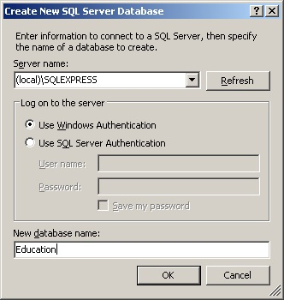
Рис. 2. Создание новой базы данных SQL Server
После этого в проекте появится файл с расширением .mdf.
Другой вариант добавления локальной базы данных SQL Server Compact, в меню Проект выбрать Add(Добавить)->New (Новый элемент)-> Локальная база данных.
Откроется Мастер настройки источников данных с новым файлом .sdf, выбранным в качестве подключения данных. Нажмите кнопку Далее.
Нажмите кнопку Далее еще раз, чтобы сохранить строку подключения в файле конфигурации приложения.
(Нет доступных объектов базы данных, так как это новая база данных.)
В проект добавятся файлы .sdf и .xsd. Файл .sdf будет отображаться и в Server Explorer. В этом окне можно просматривать, добавлять таблицы, а также заполнять их данными (рис.3).

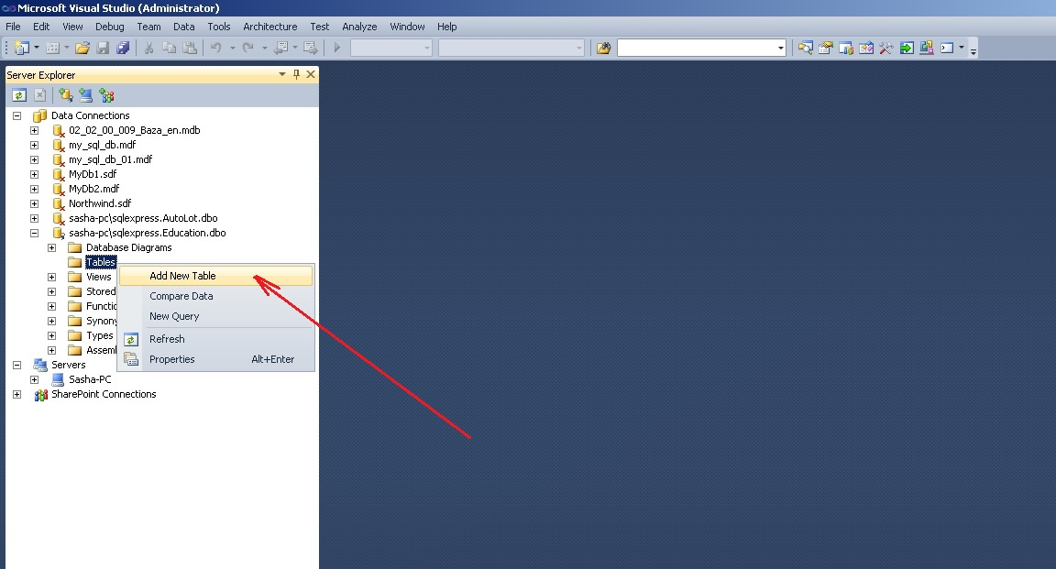
Рис.3. Добавление новой таблицы

Чтобы вызвать режим ввода данных в таблицу, нужно вызвать команду Show Table Data из контекстного меню (клик правой кнопкой мышки) (рис. 4).
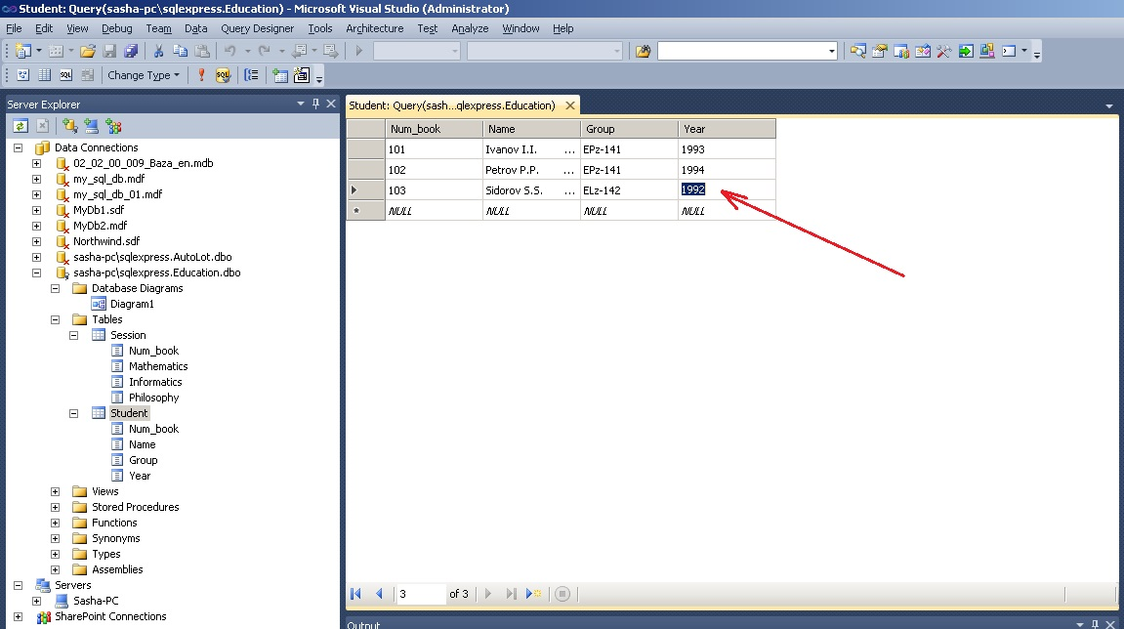
Рис.4 Внесение данных в таблицу

Обеспечение доступа к БД в программе
Чтобы осуществлять связь между базой данных и приложением на C# необходим посредник. И именно таким посредником является технология ADO.NET.
ADO.NET предоставляет собой технологию работы с данными, которая основана на платформе .NET Framework.
Эта технология представляет нам набор классов, через которые мы можем отправлять запросы к базам данных, устанавливать подключения, получать ответ от базы данных и производить ряд других операций.
Функционал ADO.NET построен таким образом, чтобы предоставить разработчикам унифицированный интерфейс для работы с самыми различными СУБД.
Чтобы использовать один и тот же набор объектов для разных источников данных, необходим соответствующий провайдер данных. Собственно через провайдер данных в ADO.NET и осуществляется взаимодействие с базой данных.
По умолчанию в ADO.NET имеются следующие встроенные провайдеры:
- Провайдер для MS SQL Server
- Провайдер для OLE DB (Предоставляет доступ к некоторым старым версиям MS SQL Server, а также к БД Access, DB2, MySQL и Oracle)
- Провайдер для ODBC (Провайдер для тех источников данных, для которых нет своих провайдеров)
- Провайдер для Oracle
- Провайдер EntityClient. Провайдер данных для технологии ORM Entity Framework
- Провайдер для сервера SQL Server Compact 4.0

Основные объекты взаимодействия с базами данных в ADO.NET:
- объект Connection : установка подключения к источнику данных.
- Объект Command позволяет выполнять операции с данными из БД.
- Объект DataReader считывает полученные в результате запроса данные.
- Объект DataSet предназначен для хранения данных из БД и позволяет работать с ними независимо от БД.
- объект DataAdapter является посредником между DataSet и источником данных.
Главным образом, через эти объекты и будет идти работа с базой данных.
Подключение к БД
- Создаем строку подключения (набор параметров в виде пар ключ=значение)
string connectString = @"Data Source=.\SQLEXPRESS;Initial Catalog=usersdb;Integrated Security=True";

2. Создание подключения
SqlConnection connection = new SqlConnection (connectString);

3. Открываем подключение
connection.Open();
4. Закрываем подключение
connection.Close();
Вместо вызова метода Close() можно использовать конструкцию using{…}:
using (SqlConnection connection = new SqlConnection(connectionString))
{ connection.Open();
Console.WriteLine("Подключение открыто");
}

Последовательность обращения к БД:
- Создание запроса
SqlCommand command = new SqlCommand();
command.CommandText = "SELECT * FROM Users";
command.Connection = connection;
Или
SqlCommand command = new SqlCommand(sqlExpression, connection);

2. Выполнение запроса
один из методов SqlCommand:
ExecuteNonOuery: выполняет sql-выражение и возвращает количество измененных записей. Подходит для sql-выражений INSERT, UPDATE, DELETE.

ExecuteReader: выполняет sql-выражение и возвращает строки из таблицы. Подходит для sql-выражения SELECT. Этот метод возвращает объект SqlDataReader, который используется для чтения данных.

ExecuteScalar: выполняет sql-выражение и возвращает одно скалярное значение, например, число. Подходит для sql-выражения SELECT в паре с одной из встроенных функций SQL, как например, Min, Max, Sum, Count.

Пример считывания данных из БД
string connectionString = @"Data Source=.\SQLEXPRESS;Initial Catalog=db;Integrated Security=True";
string sqlExpression = "SELECT * FROM Users";
using (SqlConnection connection = new SqlConnection(connectionString))
{ connection.Open();
SqlCommand command = new SqlCommand(sqlExpression, connection);
SqlDataReader reader = command.ExecuteReader();
if(reader.HasRows) // если есть данные
{ // выводим названия столбцов
Console.WriteLine("{0}\t{1}\t{2}", reader.GetName(0),
reader.GetName(1), reader.GetName(2));
while (reader.Read()) // построчно считываем данные
{
object id = reader.GetValue(0);//object id = reader["id"];
//или int id = reader.GetInt32(0);
object name = reader.GetValue(1);// object name = reader["name"];
// string name = reader.GetString(1);
object age = reader.GetValue(2); //object age = reader["age"];
// int age = reader.GetInt32(2);
Console.WriteLine("{0} \t{1} \t{2}", id, name, age);
}
}
reader.Close();

ТРЕБОВАНИЯ К ВЫПОЛНЕНИЮ КУРСОВОЙ РАБОТЫ

- результате выполнения курсовой работы средствами Microsoft Visual
C# должна быть разработана и отлажена программа для работы в ОС Windows, которая удовлетворяет следующим требованиям:
- обеспечивать возможность запуска и останова мониторинга состояния объекта ОС, указанного в варианте;
- отслеживать и выдавать на экран сообщения о возникновении событий ОС (в соответствии и вариантом);
- сохранять информацию о возникших событиях (или во внутренних структурах данных программы или в базе данных (БД)). Использование БД является обязательным для получения отличной оценки по курсовой работе.
- при использовании для сохранения БД должны быть обеспечены возможности просмотра всей БД, ее очистки;
- формировать отчет в виде документа Microsoft Word или Microsoft Excel, согласно варианту. В файле формата Microsoft Word должна быть создана таблица, в файле формата Microsoft Excel – границы ячеек, в которых содержатся данные, должны быть выделены. Внешние границы ячеек в Excel должны быть на 2 пункта шире, чем внутренние.
- иметь удобный интерфейс пользователя.

Предполагается следующий порядок выполнения работы:
1) разработать структуру базы данных для хранения информации о событиях;
2) разработать интерфейс пользователя;
3) разработать модуль подписки на событие и обработки этого события;
4) разработать модуль сохранения информации о событии;
5) разработать модуль формирования отчета.
6) провести отладку и тестирование разработанного программного обеспечения.
7) оформить пояснительную записку и защитить работу.

Основная часть пояснительной записки должна включать следующие разделы:
- Описание классов WMI, используемых в программе.
- Описание структуры программы и организация меню.
- Программный модуль сбора информации об объектах операционной системы.
- Программный модуль формирования выходных данных в виде таблиц базы данных.
- Программный модуль формирования выходных данных в виде документов Microsoft Office.
- Тестирование программы на контрольном примере.

Заключение (краткие выводы студента по курсовой работе) должно содержать краткое описание сущности решенной задачи, содержать оценку работоспособности разработанной программы и правильности полученных результатов.

Приложения должны содержать: листинги исходных текстов программы, данные контрольного примера, распечатки сформированных документов по данным контрольного примера.

ИНДИВИДУАЛЬНЫЕ ЗАДАНИЯ НА КУРСОВУЮ РАБОТУ
Организация выходных данных в виде файла формата Microsoft Word (четные варианты) или Microsoft Excel (нечетные варианты).
Варианты заданий
№ | Задание | Класс WMI | Выходная информация
1 | Система отслеживания событий в системных журналах Windows.  Выходной информацией системы является журнал событий | Win32_NTLogEvent | № п/п,  Тип журнала,  Текст сообщения,  Время события
2 | Система учета запусков приложений. Система должна отслеживать события запуска приложений и сохранять информацию о количестве запусков приложений для определения наиболее часто запускаемых приложений. | Win32_Process | №п/п,  Наименование приложения, Количество запусков
3 | Система, не позволяющая запускать уже запущенное приложение. Система должна формировать список запускаемых приложений, при этом проверять, выполняется ли приложение в данный момент и если да, то выводить сообщение и закрывать второй экземпляр приложения. | Win32_Process | № п/п,  Наименование ПО,  Время запуска, Количество попыток запуска
4 | Система контроля учетных записей пользователей. Необходимо  формировать список всех учетных записей пользователей на локальном  компьютере и отслеживать все изменения в этом списке. | Win32_UserAccount | №п/п,  Имя учетной записи,  Время входа,  Состояние
5 | Система контроля использования процессорного времени. Система должна отслеживать события завершения приложений и сохранять информацию о процессорном времени, использованном процессом. | Win32_Process | №п/п,  Имя процесса,  Время завершения, Использованное процессорное время
6 | Система контроля версий файлов. При изменении каждого из файлов, определенных в списке, система должна выполнять сохранение копий файлов и возможность восстановления копий этих файлов. | CIM_DataFile | № п/п,  Имя файла,  Дата и время создания, сохранения, восстановления файла
7 | Система ведения журнала ПО, инсталлированного на компьютере. Система должна обеспечивать проверку наличия нового инсталлированного ПО и регистрировать изменения. | Win32_Product | № п/п,  Наименование ПО,  Дата и время, Занимаемое место на диске
8 | Система учета аппаратного обеспечения компьютера. Система должна формировать список установленных устройств Plug&Play | Win32_PnPEntity | № п/п,  Наименование устройства,  Производитель устройства
9 | Система учета длительности выполнения приложений. Система должна отслеживать события завершения приложений и сохранять информацию о длительности выполнения процесса. | Win32_Process | № п/п,  Наименование приложения,  Дата и время завершения, Длительность  выполнения процесса
10 | Система контроля за установкой программного обеспечения. Вести журнал установки ПО из списка определенного администратором. В журнале сохранять в виде таблицы название ПО, дату и время установки, логин пользователя. | Win32_Product | Наименование,  Логин пользователя производившего установку ПО,  Дата и время
11 | Система для работы с системными службами. Необходимо формировать список служб и добавления новых служб с указанием состояния и типа запуска. Реализовать функции запуска, останова службы. | Win32_Service | № п/п,  Наименование службы,  Время запуска,  Состояние службы,  Тип запуска
12 | Система отслеживания ярлыков. Отслеживать событие создания ярлыков и ведение журнала всех ярлыков, существующих в системе. | Win32_ShortCutFile | № п/п,  Наименование ярлыка,  Время создания,  Имя приложения
13 | Система отслеживания изменений файлов. Система должна вести журнал изменений файлов из заданного списка с указанием имени файла, даты и времени изменения и размеров до и после изменения. Выходной информацией системы является журнал изменения файлов. | CIM_DataFile | №п/п,  Имя файла,  Дата и время изменения,  Размер до и после изменения
14 | Система для работы с сервисами Windows. Необходимо формировать список служб и отслеживать изменение состояния и типа запуска службы. | Win32_Service | №п/п,  Название службы,  Время запуска,  Состояние (до/после)  Тип запуска (до/после)
15 | Система отслеживания изменений файлов. Система должна вести журнал изменений файлов из заданного списка с указанием имени файла, даты и времени изменения и размеров до и после изменения. | CIM_DataFile | №п/п,  Имя файла,  Дата и время,  Размер до/после изменения
16 | Система контроля за использованием программного обеспечения. Система должна формировать список установленного программного обеспечения, отсортированный по дате последнего использования. | Win32_Product | № п/п,  Наименование ПО, Дата последнего использования
17 | Система отслеживания запрета запуска определенных приложений (задаются пользователем). При попытке запуска данного приложения, его работа должна быть завершена, и на экран должно быть выведено сообщение о попытке запуска. | Win32_Process | №п/п,  Наименование ПО,  Дата попытки запуска,  Количество попыток
18 | Система учета использования принтера. Система должна отслеживать события отправки на печать. Выходной информацией системы является файл с информацией об использовании принтера. | Win32_PrintJob | № п/п,  Имя принтера,  Название документа,  Время отправления на печать,  Время печати
19 | Система контроля за деинсталляцией программного обеспечения.  Вести журнал деинсталляции ПО из списка, определенного администратором. В журнале сохранять в виде таблицы название ПО, дату и время деинсталляции, логин пользователя. | Win32_Product | № п/п, Наименование ПО, Логин пользователя производившего деинсталляцию, Дата и время деинсталляции
20 | Система учета запусков приложений. Система должна отслеживать события запуска приложений и вести журнал запуска приложений из списка, определенного администратором. | Win32_Process | № п/п,  Наименование приложения,  Дата и время запуска

ЛИТЕРАТУРА

1.Гордеев, А. В. Операционные системы : учеб. для вузов / А. В. Гордеев. - 2-е изд. – Санкт-Петербург : Питер, 2007. – 416 с.

2.Таненбаум, Э. Современные операционные системы / Э. Таненбаум, Х. Бос ; пер.с англ. - 4-е изд. – Санкт-Петербург : Питер, 2015. – 1120 с.

3.Руссинович, М. Внутреннее устройство Microsoft Windows / М. Руссинович, Д. Соломон ; пер. с англ. Н. Вильчинский. - 6-е изд. - Санкт-Петербург : Питер, 2013. - 800 с.

4.Климов, А. C#. Советы программистам / А. Климов. - Санкт-Петербург : БХВ-Петербург, 2008. – 324 с.
5.Попов, А. В. Администрирование Windows с помощью WMI и WMIC / А. В. Попов, Е. А. Шикин. – Санкт-Петербург : БХВ – Петербург, 2004. – 752 с.

6.Бокс, Д. Сущность технологии COM / Д. Бокс. – Санкт-Петербург : Питер, 2001. – 400 с.

7.Чередникова, О. Ю. Конспект лекций по дисциплине “Системное программное обеспечение” : учеб. пособие / О. Ю. Чередникова. - Донецк : ГОУ ВПО «ДонНТУ», 2016. - 130 с.

8. MSDN Scripting Web Site [Электронный ресурс]. - Режим доступа: http://msdn.microsoft.com/scripting. – Загл. с экрана.

9.Microsoft TechNet Script Center [Электронный ресурс] // Microsoft. - 2017. - Режим доступа:
http://www.microsoft.com/technet/scriptcenter/default.mspx. – Загл. с экрана.

10. Использование Windows Management Instrumentation для диагностики [Электронный ресурс] // Microsoft. - 2017. - Режим доступа: https://msdn.microsoft.com/ru-ru/library/ms735120(v=vs.110).aspx. – Загл. с экрана.

Приложение А
ГОСУДАРСТВЕННОЕ ОБРАЗОВАТЕЛЬНОЕ УЧРЕЖДЕНИЕ
ВЫСШЕГО ПРОФЕССИОНАЛЬНОГО ОБРАЗОВАНИЯ
«ДОНЕЦКИЙ НАЦИОНАЛЬНЫЙ ТЕХНИЧЕСКИЙ УНИВЕРСИТЕТ»
Кафедра "Компьютерной инженерии"

  - О Я С Н И Т Е Л Ь Н А Я З А П И С К А

- курсовой работе по дисциплине «Системное программное обеспечение»

на тему: Сбор сведений и отслеживание событий о компонентах операционной системы

Исполнитель
студент гр. __________ | ______________ | ____________________
(группа) | (подпись) | (ФИО)
Руководитель | ______________ | ___________________
 | (подпись) | (должность ФИО)

Национальная шкала ___________________
Количество баллов: ______Оценка ECTS _____

Члены комиссии ________________ _______________________
(подпись) (ФИО)
________________ ___________________________
(подпись) (ФИО)
________________ ___________________________
(подпись) (ФИО)

ДОНЕЦК - ДонНТУ – 20__

Приложение Б

ГОСУДАРСТВЕННОЕ ОБРАЗОВАТЕЛЬНОЕ УЧРЕЖДЕНИЕ

ВЫСШЕГО ПРОФЕССИОНАЛЬНОГО ОБРАЗОВАНИЯ

«ДОНЕЦКИЙ НАЦИОНАЛЬНЫЙ ТЕХНИЧЕСКИЙ УНИВЕРСИТЕТ»
Кафедра "Компьютерная инженерия"

ТЕХНИЧЕСКОЕ ЗАДАНИЕ НА КУРСОВУЮ РАБОТУ
по дисциплине «Системное программное обеспечение»
студенту ________________________ группы ______________
Тема курсовой работы: Сбор сведений и отслеживание событий о компонентах операционной системы
Индивидуальное задание: __________________________________
________________________________________________________________
________________________________________________________________
Формирование отчета в документы (Microsoft Word или Microsoft Excel) Календарный план выполнения курсовой работы:
Этапы выполнения курсовой работы | Количество  часов
1 неделя. Получение задания. Оформление и подпись технического задания. Ознакомление со свойствами компонента ОС. | 4
2 неделя. Выбор классов WMI, требуемых для выполнения задания. | 4
3 неделя. Разработка интерфейса приложения. | 4
4 неделя. Реализация подписки на событие и обработчика события. | 4
5 неделя. Формирование выходных документов приложения. | 4
6 неделя. Тестирование разработанного приложения. | 5
7 неделя. Оформление пояснительной записки | 6
8 неделя. Защита курсовой работы | 1

Срок сдачи работы на проверку: _____________________
Задание принял к выполнению___________________________________
(дата) ( подпись) ( ФИО )
Руководитель ___________________ _________________________
(подпись) ( должность, ФИО )
РЕФЕРАТ
Пояснительная записка к курсовой работе:
стр., табл. , рис. , приложений

Объектом разработок и исследований является _________________________
________________________________________________________________
Цель работы _____________________________________________________
________________________________________________________________
В результате работы была программа, которая предназначена для ______________________________________________________________________________________________________________________________________________.

ОПЕРАЦИОННАЯ СИСТЕМА, WMI, ПОДПИСКА НА СОБЫТИЕ, БАЗА ДАННЫХ, ДОКУМЕНТ MICROSOFT OFFICE
 |  |  |  |  |  |  | КР 09.03.01- ПЗ
Изм | Лист | № докум |  | Подп |  | Дата
Разраб. |  |  |  |  |  |  | Сбор сведений и отслеживание событий о компонентах операционной системы с помощью WMI | Лит |  |  | Лист | Листов
Руковод. |  |  |  |  |  |  |  |  | у
Т.контр. |  |  |  |  | ДонНТУ, кафедра КИ  Гр__________
Н.контр. |  |  |  |  | ДонНТУ, кафедра КИ  Гр__________
Зав.каф. | Аноприенко А.Я. |  |  |  | ДонНТУ, кафедра КИ  Гр__________

Приложение В

Приложение Г
Свойства классов WMI
Win32_Process
Свойство | Описание
Caption | короткое текстовое описание процесса;
CommandLine | командная строка
CreationDate | время начала выполнения процесса
Description | полное описание процесса
ExecutablePath | полный путь к исполняемому файлу процесса
Name | имя процесса
Priority | приоритет процесса
В WMI каждому запущенному в системе процессу соответствует экземпляр класса Win32_Process.

Win32_Service
Службам Windows в WMI соответствуют экземпляры класса Win32_Service.
свойство | описание
AcceptStop | Свойство логического типа, значение которого равно True, если службу можно остановить, и равно False в противном случае
Caption | Краткое описание службы
Description | Полное описание службы
Name | Имя службы
PathName | Полный путь к бинарному файлу, соответствующему службе
ServiceType | Строка, описывающая тип службы: Kernel Driver, File System Driver, Adapter, Recognizer Driver, Own Process, Share Process, Interactive Process
Started | Свойство логического типа, значение которого равно True, если служба была запущена, и равно False в противном случае
StartName | Учетная запись, от имени которой запускается служба
State | Текущее состояние службы: Stopped (остановлена), Start Pending (стартует), Stop Pending (останавливается), Running (запущена), Continue Pending (возвращается в активное состояние), Pause Pending (приостанавливается), Paused (приостановлена), Unknown (состояние службы определить не удалось)

Win32_Product
Класс Win32_Product предоставляет информацию об установленных с помощью Windows Installer программных продуктах.
Свойство | Описание
Name Caption | наименование (описание)
Version | Версия
Vendor | Производитель
IdentifyingNumber | Серийный номер
InstallDate | Дата установки
InstallLocation | каталог установки
InstallState | Состояние установки

Win32_NTLogEvent
Win32_NTLogEvent представляет отдельное событие в журнале транзакций Win32_NTLogEventFile.
свойство | описание
Logfile | Название журнала (System, Security, Application)
User | Имя пользователя
Message | Текст сообщения
Type | Тип события (error…)
TimeGenerated | Время появления события
SourceName | Приложение – источник события
RecordNumber | Номер записи
CategoryString

Win32_PrintJob
Win32_PrintJob показывает текущее состояние очереди печати принтера
свойство | описание
Document | Название документа
JobStatus | Статус печати
StartTime | Время начала печати
Status | Статус печати ("Error", "Starting", "Stopping", "Service")
TotalPages | Количество листов до окончания печати
Owner | Пользователь, запустивший процесс печати
DataType | Формат данных (TEXT…)
PaperSize | Размер бумаги (одно из возможных значений из свойства Win32_Printer.PaperSizesSupported
Win32_UserAccount
Класс Win32_UserAccount позволяет получить информацию об учетных записях пользователей.
свойство | описание
Name | Имя пользователя
Caption | Имя пользователя и имя домена
SID | SID пользователя
Status | Статус пользователя
AccountType | Тип аккаунта

Win32_ShortCutFile
Win32_ShortCutFile описывает файлы-ярлыки и является потомком класса CIM_LogicalFile из общей модели.
свойство | описание
Target | Приложение, на которое создан ярлык
Name | Имя ярлыка
Path | Путь
Drive | Диск
CreationDate | Дата создания ярлыка

Win32_PnPEntity
Класс Win32_PnPEntity представляет все установленные устройства Plug-and-Play.
свойство | описание
Description | описание устройства
Manufacturer | производитель
Name | наименование устройства
PNPDeviceID | идентификатор логического устройства

МЕТОДИЧЕСКИЕ УКАЗАНИЯ И ЗАДАНИЯ К КУРСОВОЙ РАБОТЕ ПО ДИСЦИПЛИНЕ

“СИСТЕМНОЕ ПРОГРАММНОЕ ОБЕСПЕЧЕНИЕ”

Составитель: Чередникова Ольга Юрьевна
доцент каф. компьютерной инженерии

